Exercicio2_WPF:

1. Insertar 2 botóns, 1 de marcha verde e 1 de paro vermello, coa forma da imaxe.
2. Insertar 3 TextBlock para Contador Pezas Fabricadas, Contador Pezas NOK, Marca si é NOK.
3. Insertar 2 TextBox, onde aparecerán as variables que contan pezas fabricadas e pezas NOK.
4. Insertar Imaxe, de tal maneira que só se vexa cando hai 3 pezas NOK. Cando ocorre isto, tamén aparecerá unha mensaxe “Atención! Demasiadas pezas malas”.
5. Inserta Checkbox, que se debe clickar cando a peza é NOK.
6. A pantalla funciona tal que cada vez que se presiona MARCHA, sae unha mensaxe que indica o nr de peza, e aparece tamén ese nr con 1º TextBox. Se a peza é NOK debe clickarse o Checkbox e irase incrementando o TextBox correspondente.
7. O botón de PARO non fai nada.

Execución:
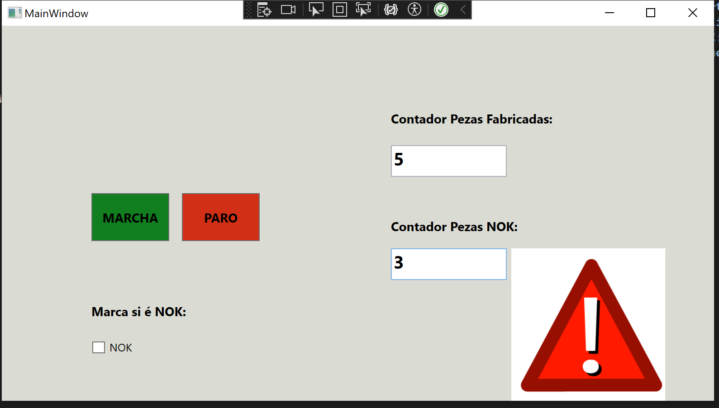

Código XAML:
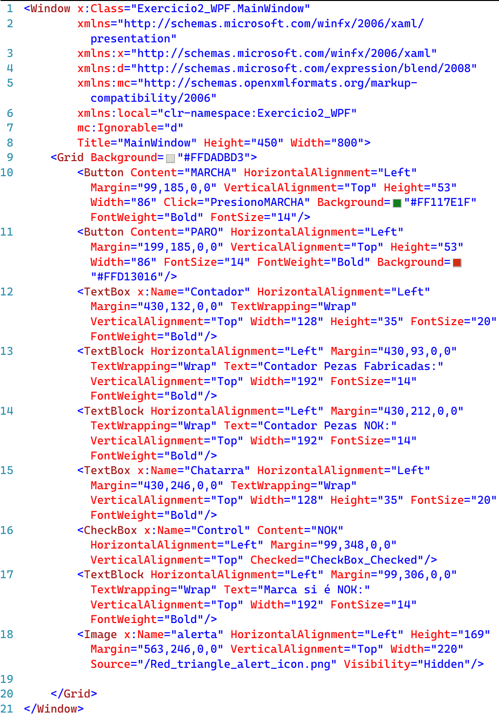

Código C#:


